„Abwurfball mit Zusatzaufgaben“
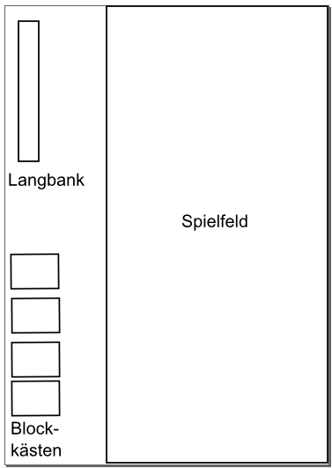
Spielregeln
Als Spielfeld eignet sich das Volleyballfeld oder ein mit Pylonen abgestecktes Feld in vergleichbarer Größe. Zwei bis sechs Schüler (je nach Gruppenstärke) werden zu Beginn des Spiels ausgewählt und erhalten zusammen drei weiche Bälle. Mit dem Ball in der Hand dürfen sie nicht laufen. Durch geschicktes Zupassen der Softbälle versuchen sie, die weglaufenden Spieler abzuwerfen. Wer abgeworfen wurde, muss das Spielfeld verlassen. Am Spielfeldrand machen sie zwei Aufgaben, die ihnen erlauben, wieder ins Spiel zurückzukehren:
1. Zehn Hockwenden über eine Langbank
2. Fünfzehn Mal Treppensteigen am Blockkasten
Nach Erledigung der Zusatzaufgaben darf der Ausgeschiedene wieder ins Feld zurück. Das Spiel ist nach einer zuvor bestimmten Zeit zu Ende. Das Spiel ist vorzeitig beendet, wenn alle Schüler gleichzeitig ausgeschieden sind. In diesem Fall haben die Werfer gewonnen.
Variationsmöglichkeit:
Spiel nach „Merkball-Regeln“

